LE CSE Mc Cormick France organise un séjour en

AFRIQUE DU SUD

Découverte insolite & Safaris D'exceptions

AVRIL 2026 (vacances scolaires)
OU MAI 2026 (HORS PERIODES SCOLAIRES)

10 Jours / 07 Nuits

Départ de MARSEILLE = 42 Places

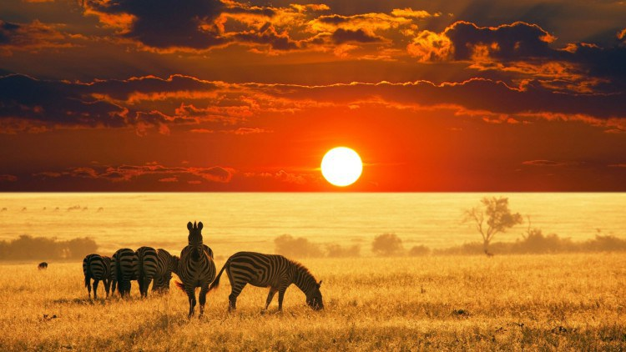

JOHANNESBOURG / PAYS ZOULOU / SWAZILAND / LA REGION DU KRUGER

Les Pépites du Voyage :

- Un circuit adapté à toute la famille.
- Découverte de Pretoria et de Johannesbourg.
- Safari « Sur les traces des lions » autour de Johannesbourg.
- Repas dans un « shebeen » typique.
- Safari dans le Zoulouland.
- Safari dans le Swaziland
- Promenade pédestre dans une réserve du Swaziland (Eswatini).
- Découverte des villages et de la culture Swazi.
- 2 nuits au Kruger Gate Lodge 4* & spa et dîner traditionnel « Boma ».
- Safari au cœur du Parc Kruger à la recherche des Big Five.
- Apéritif au coucher du soleil au cœur du bush.
- Baignage dans les chutes paradisiaques de Mac Mac.
- Visite du Musée vivant dédié à la grande ruée vers l’or de Pilgrim’s Rest.
- Traversée et découverte du spectaculaire Blyde River Canyon, entre cascades et falaises.
- Découverte d’un village témoin des N’Débélé aux maisons à motifs géométriques.
- 1 Kit du petit aventurier pour les enfants de moins de 12 ans

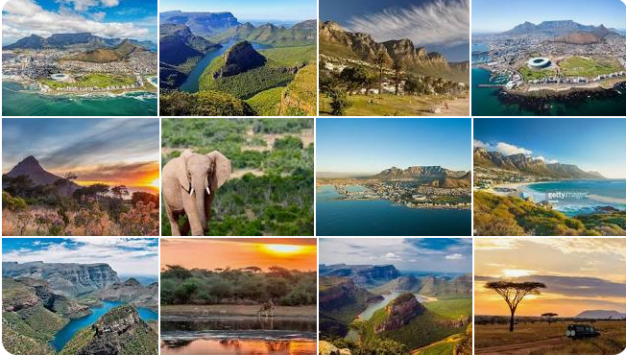

AFRIQUE DU SUD

10 Jours – France/France

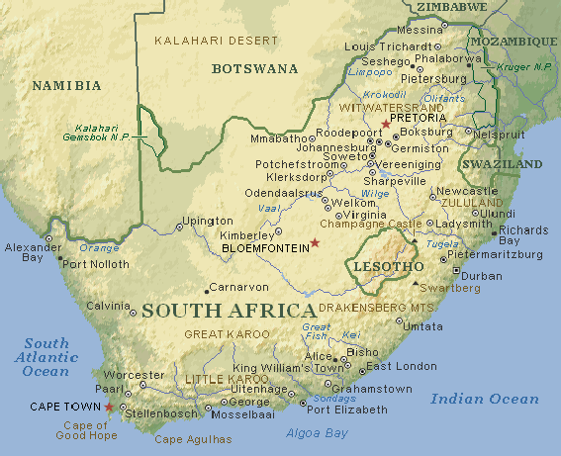

JOURS | ~ ETAPES DE VOTRE CIRCUIT ~
1 | VOL VERS JOHANNESBURG
2 | ARRIVEE A JOHANNESBURG / PRETORIA / JOHANNESBURG
3 | JOHANNESBURG / SOWETO / ERMELO
4 | ERMELO / HLUHLUWE (safari 4x4)
5 | HLUHLUWE / ESWATINI (EX-SWAZILAND)
6 | ESWATINI / REGION DU KRUGER
7 | PARC NATIONAL KRUGER (journée safari 4x4)
8 | REGION DU KRUGER / CANYON DE LA RIVIERE BLYDE / PILGRIM’S REST
9 | PILGRIM’S REST / JOHANNESBURG DEPART
10 | ARRIVEE FRANCE

JOUR 1 FRANCE JOHANNESBURG Vol réguliers via une Capitale

Rendez-vous à l'aéroport de Marseille Provence - Accueil privé par notre représentant à l'aéroport de Marseille Provence pour l'enregistrement des formalités.

Envol pour JOHANNESBURG.
Repas à bord.

Horaires à titre indicatif
MARSEILLE : 14H50 - PARIS ROISSY : 16H20
PARIS ROISSY : 21H15 – JOHANNESBURG : 08H55* J+1

JOUR 2 Arrivée JOHANNESBURG (45 KM – 1h env) PRETORIA (45 KM – 1h env) JOHANNESBOURG

Petit déjeuner à bord.

A votre arrivée à Johannesburg, passage des formalités de police et de douane, récupération de vos bagages puis accueil par votre guide local francophone.
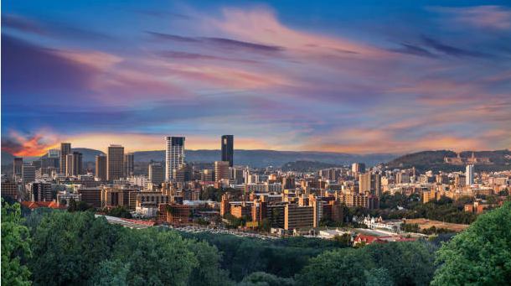

Départ vers PRETORIA:

Visite des principaux monuments de la ville de Pretoria :
- Le monument aux Voortrekkers qui, à l’entrée sud de la ville, dresse son imposante silhouette de granit en l’honneur des pères fondateurs de la nation afrikaner et de leur expédition, le Grand Trek.
- L’ensemble des Union Buildings de style Renaissance, visible des quatre coins de la ville, domine tout Pretoria de par son emplacement privilégié au sommet d’une colline. Si les Union Buildings sont en quelque sorte le symbole de Pretoria, Church Square en demeure le centre. C’est à cet endroit, aujourd’hui calme et entouré de bâtiments tant anciens que modernes, que se réunirent les Voortrekkers.
- Arrêt à la statue géante de Nelson Mandela. Cette œuvre imposante de neuf mètres de haut pour 4,5 tonnes de bronze, représente le père de la nation les bras ouverts en signe de réconciliation.
- Visite de la maison-musée de Paul Kruger,

Déjeuner dans un restaurant de Pretoria, en cours de visite

Retour vers Johannesburg, puis direction pour la visite du "LION & SAFARIF PARK" (env 1h00 sur place)

Visite dirigée par un guide qualifié et expérimenté, la visite guidée d'une heure vous présentera de voir les prédateurs les plus célèbres d'Afrique du Sud. Cette expérience incroyable dans un camion de safari moderne, vous mènera à travers les enclos des lions, des chiens sauvages et des guépards où vous aurez l'occasion d'en savoir plus sur ces animaux incroyables.

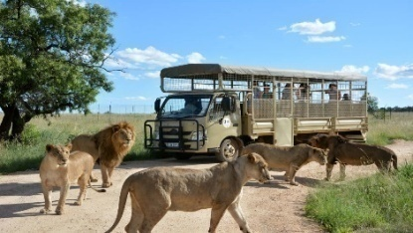
Transfert jusqu'à votre hôtel
Verre de bienvenue et installation à l'hôtel

Dîner de spécialités Sud-Africaines.

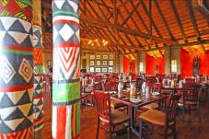
Nuit à l’hôtel INDABA 4**** ou similaire
Jour 3 JOHANNESBOURG (5 KM) SOWETO (240 km – env 3h15 de route) ERMELO

Petit déjeuner à l’hôtel.

Départ pour la visite guidée de Soweto. Soweto est situé au sud-ouest de Johannesburg. Ce vaste réseau arachnéen « ville dans la ville » abrite trois millions d’âmes. Soweto doit sa notoriété internationale à des protestations politiques inspirées de la théologie noire américaine et du Black Power. Cette visite donnera un aperçu des problèmes auxquels l’Afrique du Sud est actuellement confrontée.

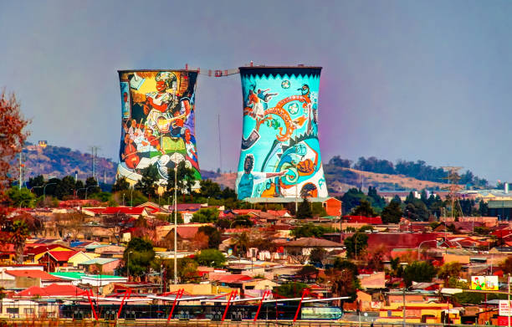
Dégustation de bière traditionnelle
Déjeuner dans un restaurant Shebeen typique.

Route en direction de la ville d’Ermelo.

Installation, dîner et nuit à l’hôtel Ermelo Inn 3*** ou similaire.

Jour 4 ERMELO (340 km – env 4h 45 de route) / HLUHLUWE AVEC SAFARI 4X4

Petit déjeuner à l’hôtel

Départ en direction du Zoulouland, situé entre la frontière du Transkei au sud et celle du Swaziland au nord. Le territoire zoulou est vaste et à l’échelle d’un grand peuple dont les 8 millions d’âmes vibrent encore et toujours au son d’une musique que Johnny Clegg a rendu célèbre dans le monde entier.
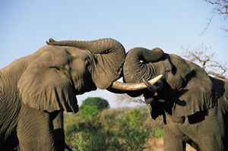
Déjeuner en cours de journée

Transfert vers la réserve Nationale de Hluhluwe-Umfolozi. Les deux Réserves furent créées simultanément en 1897 et sont aujourd’hui regroupées afin de garantir un véritable espace vital pour la faune locale par un long couloir permettant ainsi aux animaux de se déplacer librement d’un parc à l’autre.

Départ pour un Safari en 4x4 avec rangers spécialisés dans la réserve célèbre pour son exceptionnelle concentration de rhinocéros blancs, et abritant une faune très dense: lions, éléphants, rhinocéros noirs, buffles... ainsi que de nombreuses espèces d’oiseaux et de reptiles. La réserve de Hluhluwe est la plus ancienne d’Afrique du Sud. Elle présente les paysages les plus spectaculaires. Des collines couvertes d’une dense forêt d’acacias sont séparées par de nombreux cours d’eaux, centre de vie des animaux.

Transfert à l’hôtel. Verre de bienvenue et Installation dans les chambres.

Diner et nuit à l’hôtel BUSHLANDS LODGE 3*** ou similaire.

Jour 5 HLUHLUWE (175 KM – 3H env) ROYAUME D’ESWATINI

Petit déjeuner buffet

Visite d’un village Zulu afin de découvrir dans un cadre traditionnel la vie quotidienne axée autour du kraal de cette célèbre tribu.

Spectacle de danses tribales dans le cadre du village Zulu. Le chef du village ordonne l’organisation des danses. Au rythme des Tam Tam, vous découvrirez successivement les danses traditionnelles des femmes suivies des danses guerrières des hommes.

Déjeuner en cours de journée

Départ pour le royaume d’Eswatini (ex Swaziland) : petit royaume indépendant, verdoyant et vallonné que l’on surnomme la « Suisse de l’Afrique ».

Passage de la frontière entre l’Afrique du Sud et le Swaziland désormais appelé ESWATINI.

Arrêt dans une fabrique de bougies Swazi

Installation, dîner et nuit à l’hôtel mANTENGA LODGE 3*** ou similaire.

JOUR 6 ROYAUME D’ESWATINI (130KM – 2H env) MATSAMO (110 KM – 2H 15 env) REGION DU KRUGER

Petit déjeuner à l’hôtel.

Découverte des principaux centres d’intérêts et d’artisanats de l’ESWATINI : temps libre sur marché Swazi dans une ambiance décontractée à la recherche de produits d’artisanat... la qualité et la créativité sont au rendez-vous.

Route vers le Nord du Swaziland. Arrêt à Jeeps Reff, frontière entre le Swaziland et l’Afrique du Sud.

Découverte du village swazi de Matsamo installé à la frontière sud-africaine. Accueil par la population locale et installation pour le déjeuner.

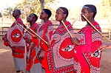
Déjeuner au village culturel de Matsamo.

Après le déjeuner, promenade pédestre au cœur d’une réserve du Swaziland d'environ 2h (1 bouteille d'eau par personne).
Cette expérience surprenante vous permettra de partir sur l’observation principale des oiseaux et quelques animaux de cette réserve protégée et entretenue par Sa Majesté le roi Mswati III

Puis, découverte de la culture Swazi et de ses coutumes ancestrales expliquées et détaillées par un habitant du village. Découverte du Kraal et des huttes Swazi et pénétrez au cœur des traditions et du mode de vie de ce peuple amical.

Vous assisterez en fin de visite à un spectacle de danses et de chants traditionnels. Le chef du village ordonne l’organisation des danses. Au rythme des tam-tams, découvrez successivement les danses traditionnelles des femmes suivies des danses guerrières des hommes.

Passage des formalités et route vers la région du « Lowveld » ou « Bas Veld Oriental » recouvert pour la plus grande partie par le Parc National Kruger et ses nombreuses réserves privées limitrophes.

Installation, dîner et nuit au KRUGER GATE LODGE 4* Spa ou similaire.
Jour 7 PARC NATIONAL DU KRUGER
1 SAFARI 4X4 DANS LE PARC NATIONAL KRUGER

Petit déjeuner buffet

Journée complète de safari en 4X4 sur les routes du Parc Kruger. Il s’agit de la réserve d’animaux la plus riche du continent pour la diversité exceptionnelle de sa faune et de sa flore. Dans cette réserve aussi grande que le Pays de Galles, on a recensé 137 mammifères, près de 500 espèces d’oiseaux et plus de 100 espèces de reptiles. Vous partirez à la recherche des « Big Five » : éléphant, buffle, léopard, lion et rhinocéros, mais vous pourrez également y voir des guépards, girafes, hippopotames, antilopes...

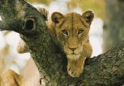 | 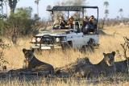 | 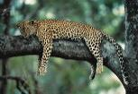 | 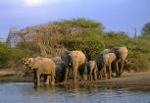

Déjeuner dans l’un des Rest camps du parc.

Continuation de votre safari jusqu'au retour au camp dans l’après-midi.

Apéritif au coucher du soleil au cœur du bush.

Retour au lodge pour le Dîner Boma et KRUGER GATE LODGE 4* Spa.

Jour 8 REGION KRUGER (135KM – 2H10 env) CANYON DE LA RIVIERE BLYDE & PILGRIM’S REST

Petit déjeuner buffet
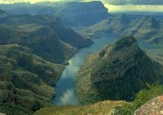
Découverte du Canyon de la Blyde River, une gorge gigantesque de 26 km de long creusée dans l’escarpement rocheux et ses somptueux paysages :

Arrêt aux cascades de Berlin, et de Lisbon
Arrêt sur les principaux sites remarquables du canyon : God’s Window, « la fenêtre de dieux » où vous apprécierez la vue saisissante offerte par le site sur le dénivelé du canyon. Les Trois Rondavels, prenant la forme de trois huttes dominant les hauteurs de leur imposante stature.

Déjeuner en cours de visite.

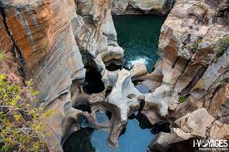

Route vers les chutes Mac Mac faisant partie des chutes Sabie, avec possibilité de baignade.
Ses chutes jumelles plongent de façon spectaculaire à plus de 70m dans la gorge en contre-bas. Haute de 70 m et qui doit son nom à des orpailleurs écossais. Les bassins Mac Mac et leurs eaux cristallines sont un enchantement au milieu de paysages qui se caractérisent par des formations rocheuses et une riche végétation

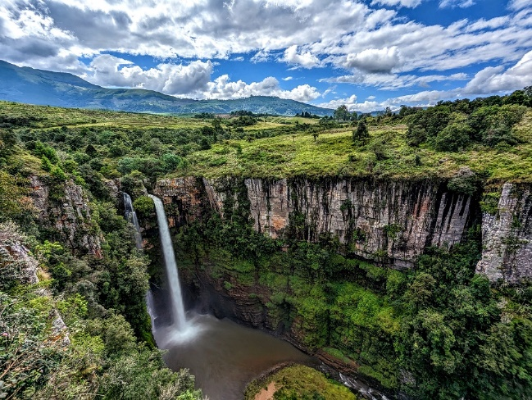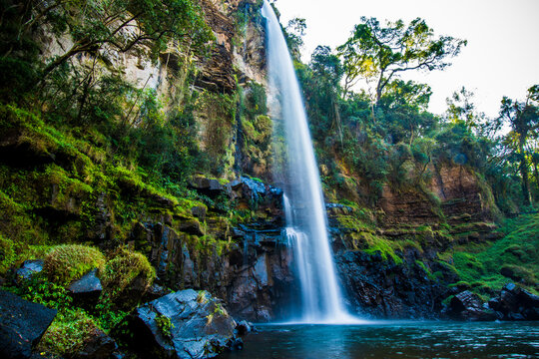

Arrivée à Pilgrim’s Rest, classé monument historique, ses anciennes maisons ont été restaurées et transformées en musée vivant de la ruée vers l'or du siècle dernier.

Installation à l’hôtel. Verre de bienvenue.
Dîner et nuit à l’hôtel.

Jour 9 PILGRIM’S REST (500 km-5h30 env) - JOHANNESBURG - Départ

Petit déjeuner buffet

Route matinale vers Johannesbourg.

En cours de route, visite d’un village reconstitué N’Débélé : tribu mondialement connue pour ses maisons décorées par les femmes aux motifs géométriques. Ces motifs possèdent tous une signification au sujet de la classe sociale de ses habitants. C’est l'identité même des Ndébélés. Chaque étape de la vie d'une famille y est retranscrite sous la forme de motifs aux couleurs vives.

Déjeuner au village

Tour panoramique de Johannesburg, ville moderne, cœur économique de l’Afrique du Sud et capitale du Transvaal, JOHANNESBURG reflète l’histoire de cette ville née des fortunes et déboires des premiers chercheurs d’or.

Transfert à l’aéroport de Johannesburg. Assistance aux formalités enregistrement.
Envol à destination de la France

JOHANNESBURG: 23h59- AMSTERDAM 10h10*J+ 1 (horaires indicatifs)
Repas et nuit à bord.

Jour 10 ARRIVEE FRANCE

Petit déjeuner à bord.
AMSTERDAM : 14h30– MARSEILLE : 16h35

** Fin de nos services **
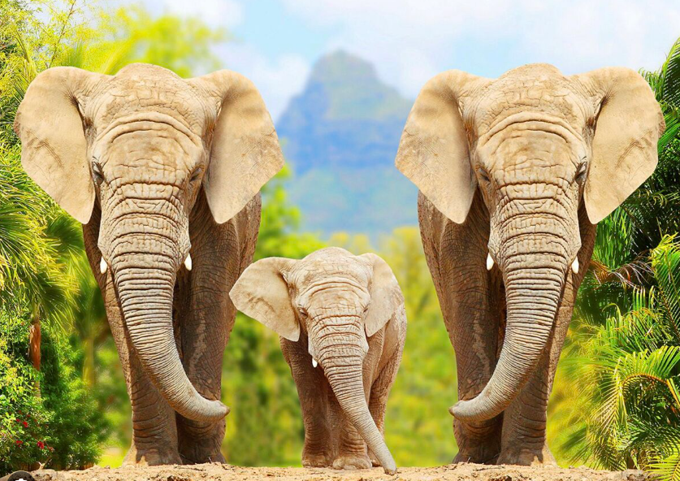

AFRIQUE DU SUD

AVRIL 2026

10 Jours / 07 Nuits

Départ de MARSEILLE prix base 36 à 42 Places
Et base 30 à 35 places Supplément de 90€
Prix par personne en € | Prix CSE | Prix extérieur
Adulte salarié en base double | 1900 € | 2100 €
ADULTE conjoint et Adolescent de 12 à 18 ans en base DOUBLE | 2000 € | 2100 €
ENFANT de 2 à 11 ans  Partageant la chambre de 2 adultes | 1820 € | 1920 €
SUPPLEMENT SINGLE | 220 € | 220€

Exemple : un salarié payera = 100€ par mois sur 19 mois
Pour le conjoint ou Adolescent = 105€ par mois sur19 mois
Enfant de 2 à 11 ans = 96€ par mois sur 19 mois

Attention: Les chambres en Afrique du Sud sont généralement petites.

- Chambre Triple acceptée pour 2 adultes + 1 enfant de 2 à 11 ans
(lit d'appoint simple ou canapé lit pour l'enfant)

Attention : 2 adultes et un 1 Adolescent ne sera pas possible il faudra prendre un single ou il devra partager la chambre avec un autre adolescent pour éviter le surplus.

- Pas de chambres Quadruples possibles (2 adultes + 2 enfants de 2 à 11 ans):
Il faudra pour la plupart des hôtels faire 2 chambres Doubles côte à côte,
Mais 2 tarifs enfants seront commercialement applicables.

~ LISTE DE VOS HOTELS - ou similaires ~
(Sous réserve de disponibilité lors de la confirmation du groupe)

THE INDABA (4*) à Johannesburg
THE ERMELO INN (3*) à Ermelo
THE BUSHLANDS LODGE (3*) à Hluhluwe
MANTENGA LODGE (3*) au Eswatini (ex Swaziland)
KRUGER GATE LODGE 4* entrée Kruger Park
THE MALAGA HOTEL (3*sup) à Waterval Boven

Le prix comprend:

- Accueil privatif par notre représentant à l'aéroport de Marseille Provence pour l'enregistrement des formalités
- Les vols Marseille / Johannesburg / Marseille sur Air France ou similaire via une capitale
- Les taxes aéroport au départ de Marseille à ce jour (soumises à modification jusqu'à l'émission des billets)
- Transferts A/R aéroport / hôtel / aéroport
- L'hébergement en hôtels pour 07 nuits de 1ère catégorie sur la base de chambres doubles avec bains ou douche
- Les repas, visites et excursions mentionnés tels que mentionnés dans le programme
- Le Kit petit aventurier pour les enfants de moins de 12 ans (1 sac à dos / 1 Guide sur les animaux du Bush /
1 Gourde / 1 Lampe de poche / 1 Carnet / 1 Bloc note & stylo / 1 Livre-jeux)
-1 guide accompagnateur parlant Français, pendant tout le circuit
- Le transport en autocar climatisé, adapté à la taille du groupe avec 1 bouteille d'eau minérale incluse par pers / jour
- Le port des bagages aux aéroports & dans les établissements hôteliers
- Les taxes locales (15% à ce jour susceptibles d'entraîner une révision du prix en cas d'augmentation ou de
Diminution du taux applicable)
- 1 Carnet de voyage
- L'assurance Annulation et rapatriement, COVID 19, pandémies et épidémies.
Le prix ne comprend pas:

- Les pourboires aux guides et chauffeurs et aux rangers qui sont de :
- Chauffeur 2 € par jour par personne
-Guide 3.5 € par jour par personne
-Safaris Ranger 2.5 € par safari par personne
- Trackeur 1 € par safari par personne
- Les boissons
- Les éventuelles hausses : carburant, devise, taxes

Formalités d'entrées à ce jour (modifiable)

* Le passeport doit impérativement comporter deux pages vierges et être encore valable 30 jours après la date prévue de sortie du territoire Sud-Africain.

* Entrée et sortie des MINEURS sur le territoire Sud-Africain: A la suite d’une évolution de la réglementation sud-africaine en novembre 2019, les mineurs étrangers accompagnés peuvent voyager en Afrique du Sud avec leur passeport valide uniquement. Le passeport doit être valide plus de 4 mois à partir de la date du voyage et comporter au moins deux pages vierges.


-7- CONDITIONS D’ANNULATION

De l’inscription à 45 jours avant le départ : 45% de frais d’annulation sur le prix du séjour (prime d’assurance et frais de gestion non remboursés)
De 44 jours à 32 jours avant le départ : 80 % de frais d’annulation sur le prix du séjour) (prime d’assurance et frais de gestion non remboursés)
De 31 jours jusqu’au jour du départ : 100% de frais d’annulation sur le prix du séjour (prime d’assurance et frais de gestion non remboursés)

ATTENTION DES LORS QUE LA COMPAGNIE AERIENNE DECIDE D EMETTRE LES BILLETS LES CONDITIONS D’ANNULATION CI-DESSUS DEVIENNENT
CADUQUES ET LES FRAIS D’ANNULATION SONT DE 100% APRES EMISSION DES BILLETS

Il est impératif que les noms communiqués correspondent à ceux mentionnés sur les passeports requis pour effectuer le voyage.
Les transporteurs se réservent le droit de refuser l’embarquement à tout passager dont le nom mentionné sur le billet ne correspond pas à celui de son passeport.

Aucun remboursement ni indemnité ne pourra intervenir à ce titre.

ATTENTION !! L'âge des enfants à prendre en compte est celui au jour du départ
Age limité pour un adolescent est jusqu’à 18 ans après il passe en prix extérieur
LA DATE BUTOIR CONCERNANT LES INSCRIPTIONS EST FIXEE AU 01 Septembre 2024.
PASSEE CETTE DATE LES DEMANDES SERONT PRISES EN CONSIDERATION AU COUP PAR COUP PAR LA COMMISSIONS LOISIRS QUI SE RESERVE LE DROIT D'ACCEPTER OU DE REFUSER EN FONCTION DES DISPONIBILITES
Places sont réservées avec priorité aux salariés, conjoints et enfants.
Si toutefois nous dépassons le quota des inscriptions, le CSE procédera à un tirage au sort.
Merci pour votre compréhension.
Nous envisageons une option de 2 x 42 personnes en décalé dans le cas où nous aurions beaucoup d’inscrits.
Remarque : Le tarif définitif sera déterminé en fonction du nombre des inscrits, et à la signature du contrat vers octobre 2024. Le CSE vous informera et selon votre souhait vous pourrez confirmer votre inscription ou vous désengager !

Si un quota minimum de 29 n’est pas atteint le CSE se réserve le droit de maintenir ou pas le séjour.

Le quota maximum est de 84 places réalisables en deux séjours de 42 personnes en décalé, sont réservées avec priorité aux salariés. Si toutefois nous avons plus de 72 inscriptions il y aura qu’un séjour et le CSE procédera à un tirage au sort.
Merci de votre compréhension.

FORMALITES : passeport en cours de validité merci d’envoyer ou joindre lors de l’inscription

Financement

Le CSE vous propose différents modes de paiement :
- Paiement en 2 fois : chèque d’acompte de 30% remis en banque 1/09/2024 + chèque de solde au 01/03/2026
- Paiement en 4 fois : chèques d’acompte de 30 % remis en banque 1/09/2024, puis 3 chèques remis en banque : 01/05/2025 – 01/12/2025 - 01/03/2026
- Paiement par prélèvement mensuel : à partir du 01/09/2024 au 01/03/2026 soit 19 mois de cotisation ou 19 chèques remis aux personnes de la liste si dessous.
- Paiement avec chèques vacances accepté de l’épargne 2024 et l’épargne 2025.
Dans un premier temps les inscriptions se ferons sur un tableau Excel que nous joindrons par mail avec le descriptif du voyage et l’assurance annulation pour éviter les erreurs et avoir le bon tarif et par la suite nous ferons l’inscription sur le site du CSE

REGLEMENT A RETOURNER A :

CHRISTINE CALOMARDE – AGROPARC

ANNE-MARIE VIAN / MYLENE GARNERO - MONTEUX EPICES

VALERIE CATRY -LOGISTIQUE

FREDERIC BARRIOL - CARPENTRAS

hôtels de votre circuit (ou similaires, sous réserve de disponibilités, photos non contractuelles)
JOHANNESBOURG / INDABA SPA & CONFERENCE CENTER
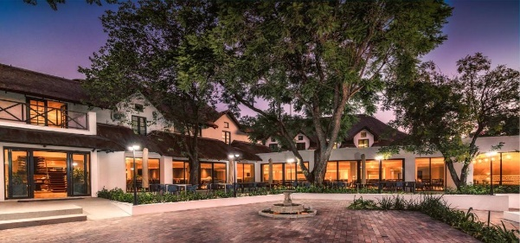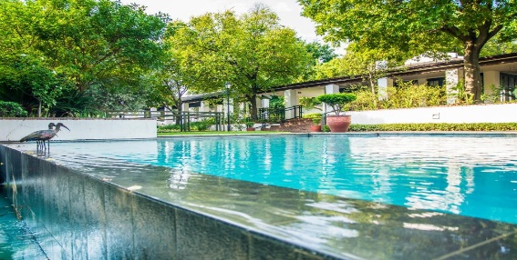

ERMELO / ERMELO INN
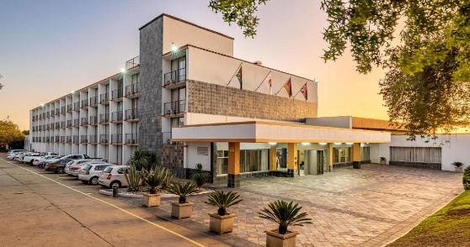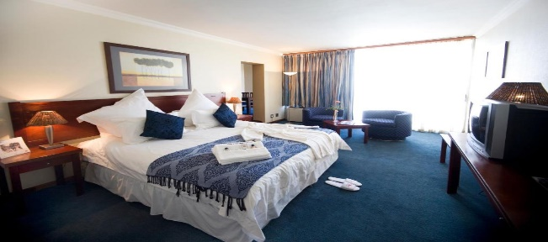
HLUHLUWE / THE BUSHLANDS GAME LODGE
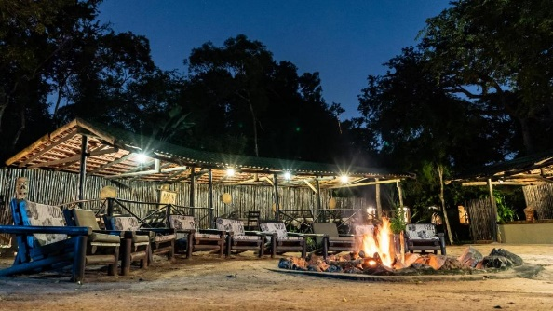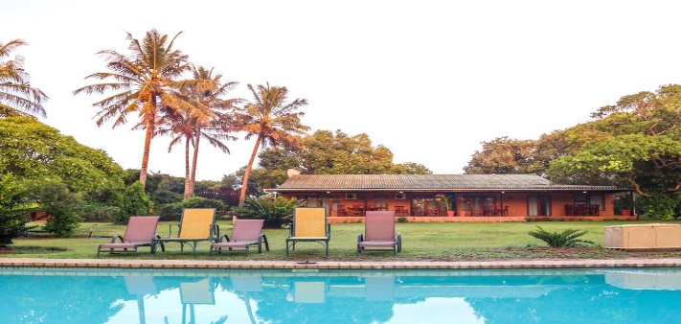
ESWATINI / THE MANTENGA LODGE
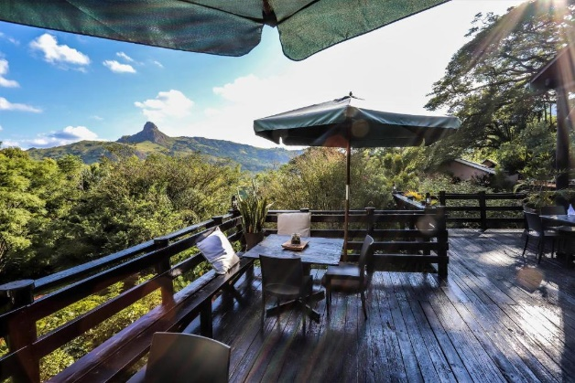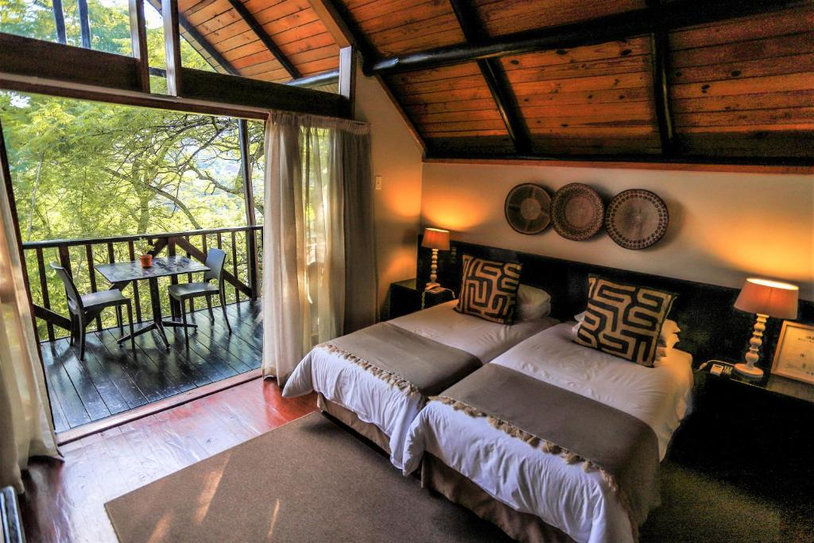

KRUGER PARK / THE KRUGER GATE LODGE
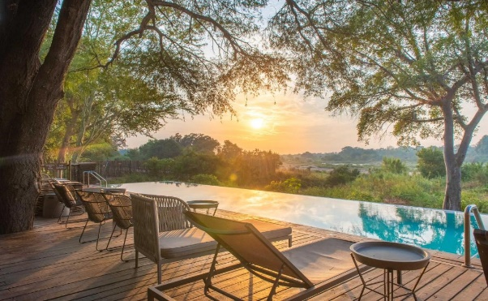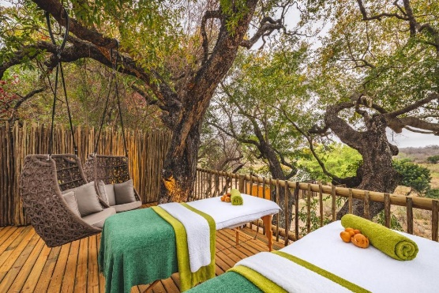
WATERVAL BOVEN / MALAGA HOTEL
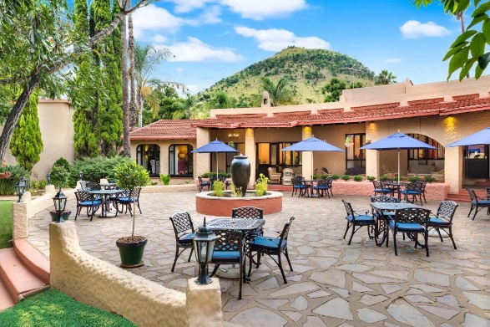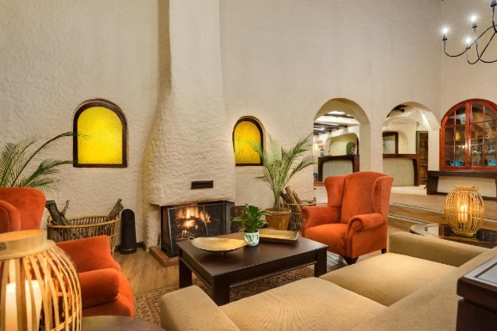

Bon voyage !
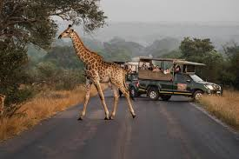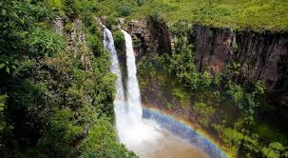
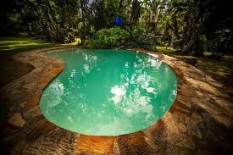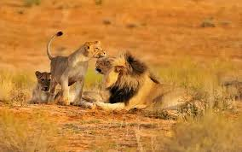

ASSURANCE TOURS CONSEILS LE RESUME DE VOTRE CONTRAT D’ASSURANCE VOYAGE
(Produit « Assurance Tours Conseils » n°9674) VOS GARANTIES ⎭ MULTIRISQUE VOTRE NUMERO DE CONTRAT PERSONNEL (n° des Conditions Particulières) 9674 VOUS ETES AMENES A FAIRE VALOIR VOS GARANTIES D’ASSURANCE AVANT OU APRES VOTRE VOYAGE ? VOUS AVEZ BESOIN D’UNE ASSISTANCE DURANT VOTRE SEJOUR ? En cas de Sinistre susceptible de donner lieu à une annulation, vous devez annuler votre réservation auprès de l’organisateur du voyage dès que vous en avez connaissance. Vous devez nous envoyer votre déclaration de sinistre dans les cinq jours ouvrés suite à la survenance de l’événement (en cas d’annulation) ou suite à votre retour de voyage (pour tous les autres cas). Pour bénéficier des garanties d’assistance du présent contrat, il est IMPERATIF de contacter les services publics de secours dans un premier temps et de contacter ensuite le plateau d’assistance préalablement à toute intervention, ou initiative personnelle afin d’obtenir un numéro de dossier qui, seul, justifiera une prise en charge. QUI CONTACTER ? ASSUREVER Service Gestion Clients TSA 52216 18039 BOURGES CEDEX Tél. : +33 1 73 03 41 01 Mail : gestion@assurever.com QUI CONTACTER ? 24h/24 – 7j/7 MUTUAIDE Assistance Tél. : +33 1 55 98 88 17 N° de contrat à communiquer : 9674 TOURS CONSEILS 10 avenue Patafloux 13220 Châteauneuf-les-Martigues http://www.toursconseils.fr/ TSA 72218 18039 BOURGES CEDEX Tél : 01 73 03 41 01 www.assurever.com S.A. au capital de 41 320 € - RCS Paris B 384.706.941 Société de courtage et de gestion d’assurance immatriculée à l’ORIAS sous le n°07 028 567 (www.orias.fr) Autorité de Contrôle Prudentiel et de Résolution - 4, place de Budapest - CS 92459 - 75436 PARIS Cedex 9 VOS GARANTIES EN SYNTHESE PRESTATIONS MONTANTS TTC maximum / personne ANNULATION • Annulation pour motif médical • Annulation causes dénommées • Dommages graves dans les locaux privés ou professionnels • Vol dans les locaux privés ou professionnels • Convocation en tant que témoin ou juré d’assise • Convocation pour une adoption d’enfant • Convocation à un examen de rattrapage • Obtention d’un emploi ou d’un stage rémunéré • Licenciement économique • Dommages graves au véhicule 48h avant le départ • Contre-indication de vaccination • Annulation d’un accompagnant (maximum 4) • Modification professionnelle • Suppression et modification des congés payés • Vol des papiers d’identité • Annulation tout sauf • 8 000 € maximum / personne et 40 000 € maximum / évènement • Aucune franchise • Franchise de 30 € / personne • Franchise de 100 € / personne • Franchise de 10 % des frais d’annulation avec mini 50 € / pers. et 150 € / dossier RETARD DE TRANSPORT • Retard de transport > 4h : • De 4h à 8h • Supérieur à 8h • 50 € / personne • 100 € / personne VOL MANQUE • Frais d’annulation : • 50 % de la facture initiale pour les forfaits • 80 % du coût du billet initial A/R pour les vols secs ⊇ Franchise • 1 000 € / personne • 10 % du montant du billet BAGAGES • Vol, destruction, perte ⊇ Franchise • Objets précieux ⊇ Franchise • Objets acquis pendant le voyage ⊇ Franchise • Retard de livraison (+ de 24h) • 800 € maximum / personne et 5 000 € maximum / évènement • 30 € / personne • 50 % du capital assuré • 30 € / personne • 100 % du capital assuré • 30 € / personne • 300 € / sinistre FRAIS D’INTERRUPTION DE SEJOUR / D’ACTIVITE • Interruption de séjour • Interruption d’activité • 30 000 € / évènement • 100 € / jour (maximum 3 jours) FRAIS D’INTERRUPTION DE SEJOUR / D’ACTIVITE • Interruption de séjour • Interruption d’activité • 30 000 € / évènement • 100 € / jour (maximum 3 jours) VOYAGE DE COMPENSATION • En cas de rapatriement médical pendant la 1ère moitié du séjour • Emission d’un avoir d’un montant égal au forfait ou titre de transport initial ASSISTANCE RAPATRIEMENT • Rapatriement ou transport sanitaire • Rapatriement des personnes accompagnantes • Visite d’un proche • Prolongation de séjour • Frais médicaux hors du pays de résidence • USA, Canada, Asie, Australie • Reste du monde ⊇ Franchise frais médicaux • Rapatriement du corps en cas de décès • Frais funéraires nécessaires au transport du corps • Assistance juridique à l’étranger / honoraires d’avocat • Avance de la caution pénale à l’étranger • Retour anticipé • Assistance aux mineurs restés seuls au domicile • Transmission de messages urgents • Frais de recherche et secours • Avance de fonds • Chauffeur de remplacement • Frais réels • Billet de retour • Titre de transport aller/retour + frais d’hôtel 100 € / nuit (10 nuits maximum) • Frais d’hôtel 100 € / nuit (10 nuits maximum) • 800 000 € maximum / évènement • 150 000 € / personne • 30 000 € / personne • 30 € / personne • Frais réels • 2 500 € / personne • 5 000 € / personne • 10 000 € / personne • Billet de retour • Titre de transport aller/retour • Frais réels • 2 500 € / personne et 8 000 € / événement • 1 500 € / personne • Billet ou chauffeur Les Conditions Générales complètes sont disponibles sur simple demande à votre agent de voyages. TCL – 9674 – v02.2024 – LEC – Document non contractuel – L’ensemble des marques, logos, charte graphique et argumentaires commerciaux d’ASSUREVER présents dans le document, sont déposés et sont la propriété

